Nom ………………………………………Prénom…………………………………………………….. avril 2021

EMD RRR
- Reliez par des flèches les mots ou expressions de la colonne A à des mots ou expressions de la colonne B

(0,5)ADN poymérase beta système mismatch
(1 pt) Photoreactivation n’existe pas chez les eucaryotes
(0,5 pt)MCM activité exonucléasique 5’ à 3’

(0,5 pt)FEN activité exonucléasique 3’ à 5’

(0,5 pt)ORC activité de hélicase

(1 pt)Augmentation de la fidélité de réplication Réplication de l’ADN mitochondriale

(1 pt) ADN polymérase I glycosylase short-repair
(1 pt)Mut H Photolyase
- Donnez l’effet d’une mutation délétère de la PCNA sur la réplication chez les eucaryotes. Expliquez en mentionnant la fonction de la PCNA (1 pt)
PCNA ou proliferation cell nuclear antigen augmente la processivité de l’ADN polymérase delta en agissant comme une pince et l’Accrochant à l’ADN matrice;
Une mutation délétère qui lui fera perdre sa fonction va générer de petits fragments d’ADN
- Les proportions de base d’une molécule d’ADN sont A+T/G+C =0,5 et A+G/C+T=1. Interprétez ces résultats
A+G/C+T =1 est une des lois de Chargaff qui est une implication de A/T=G/C=1 qui provient d’une molécule d’ADN double brin ou l’Adénine s’apparie toujours à la thymine et la guanine s’apparie toujours à la cytosine. (1 pt)
Par contre A+T/G+C=0,5 c.a.d . que les purines constituent la moitié des pyrimidines dans une molécule d’ADN . (1 pt).
4 . Quels sont les agents qui provoquent une cassure double brin de l’ADN et quels sont les systèmes de réparation qui réparent cette lésion ? Lesquels parmi ces systèmes ne sont pas mutagènes Expliquez vos réponses.
Les agents qui provoquent une cassure double brin dans l’ADN sont les agents physiques comme les rayons X ou gamma. (0,5)
Les systèmes de réparation qui réparent ce type de lésion sont la recombinaison homologue qui n’est pas mutagène le système NHEJ (non homologous ens-joining) qui provoque des délétions et le système SSA (single strand annealing) qui provoque aussi des délétions (2 pts)
- a) Identifiez les deux systèmes de réparation A et B dans le schéma ci-dessous. Quel type de lésion réparent- ils et quelle est la différence entre les deux systèmes

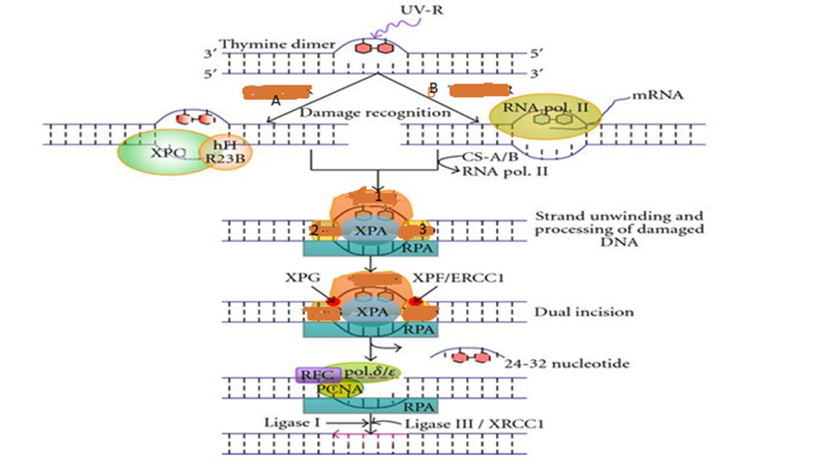
A : GGR ou global genome repair
B: TCR ou transcription coupled repair
Les deux font partie du système de réparation par excision et réparent les dimères de thymine causés par les UV sauf que TCR répare pendant la transcription c’est un système qui arrête l’ARN pol II pour pouvoir réparer (3 pts)
b) Donnez les noms des protéines numérotées 1, 2 3 et 4 et donnez leurs fonctions avec explication
Le (1) est TFIIH ou transcription factor IIH qui est une hélicase qui est formée de deux sous unités la XPB (2) qui déroule l’ADN dans le sens 5’ à 3’ et XPD (3) qui déroule l’ADN dans le sens 3’ à 5’ alors que le (4) est l’ADN pol delta ou epsilon qui comblent le vide laissé par l’excision d’un fragment de 32 nucléotides contenant le dimère de thymine. L’homologue de celui-ci chez les procaryotes est la pol I (4 pts)
c) donnez le nom de la maladie qui est causée par la déficience de CS-A ou CS-B. Expliquez la fonction et l’importance de ces deux protéines
Le syndrome de Cockayne qui cause la sensibilité aux rayons UV (1 pt) et des mutations dues à la déficience du système de réparation par excision à cause de la déficience en CS-A et B qui reconnaissent la lésion et arrêtent la transcription pour pouvoir réparer (1 pt).

